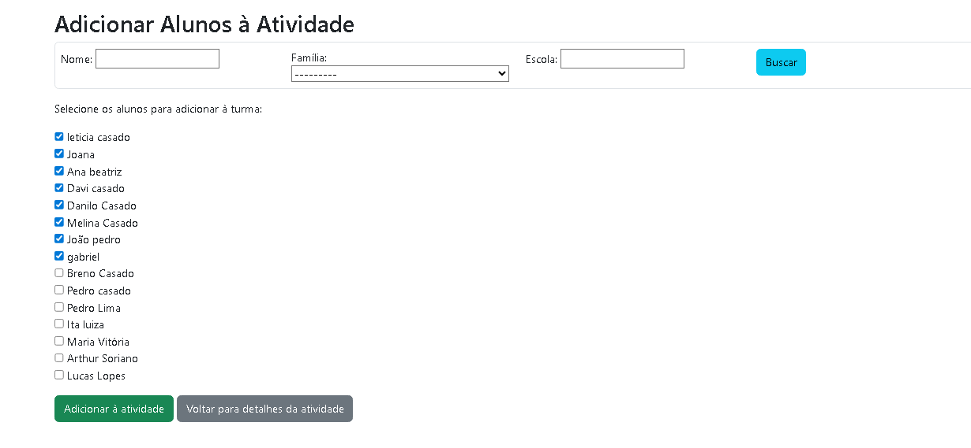
- incluir na relação inclusão o numero de inscrição e a turma do alunos.
- ajustar os campos de pesquisa.

- quando cria usuário automaticamente aparece 2 opções de colaboradores.

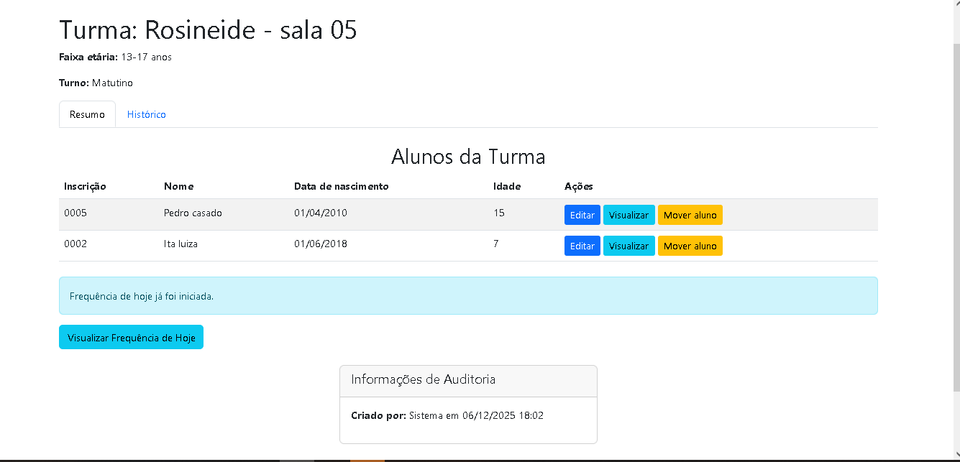
- perfil educadora não mostrar os botões editar e mover aluno.

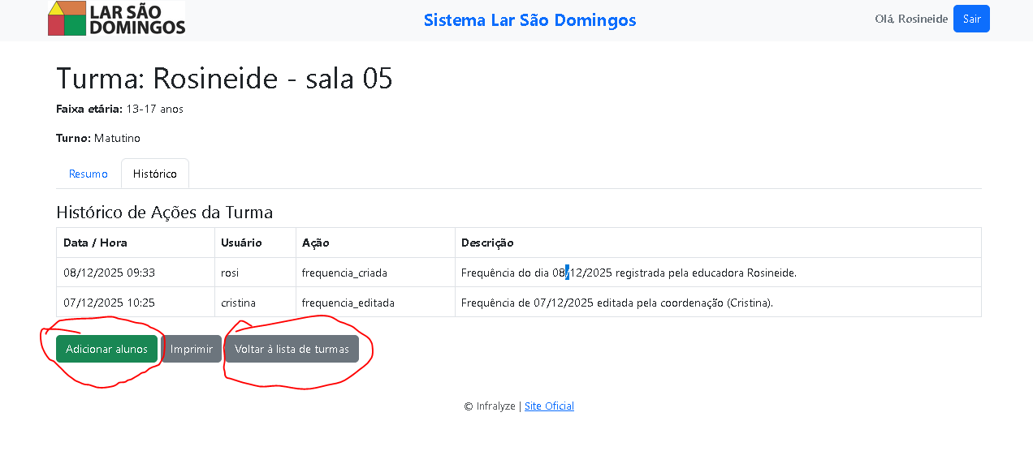
- tirar o botão adionar aluno na tela da educadora, e o botão voltar direcionar para o home educadora.

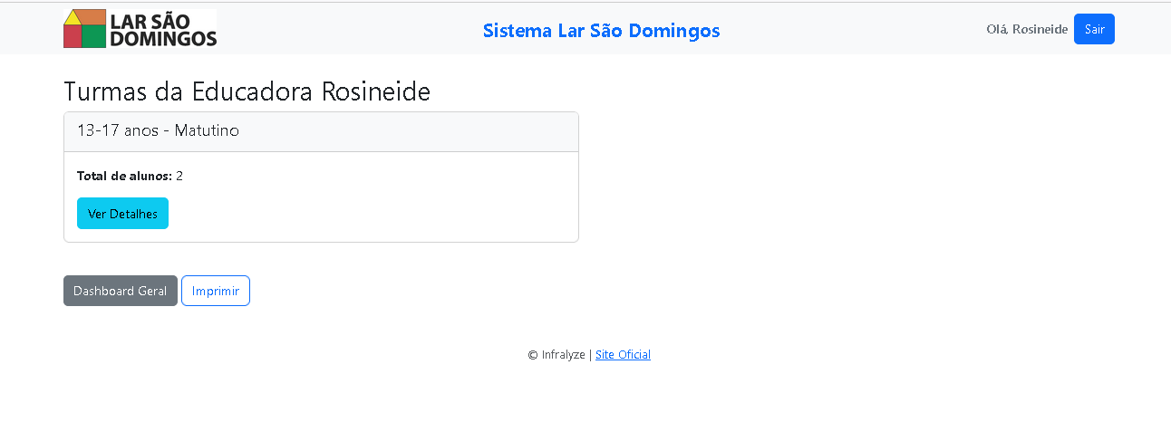
- incluir as atividades na home.

